Arbeitsblatt 27: Religionsvergleich – Feste und Bräuche

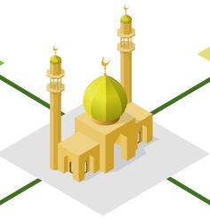

Finde im Spiel Folgendes über Feste und Bräuche heraus:

Welche Feste sind für Juden, Christen und Muslime besonders wichtig? Und woran erinnern sie?

___________________________________________________________________________________

____________________________________________________________________________

____________________________________________________________________________
(Quelle: SWR – Screenshot aus dem Lernspiel)

____________________________________________________________________________

____________________________________________________________________________

____________________________________________________________________________

Wann fasten Juden, Christen und Muslime?

_________________________________________________________________________

Welche Personen oder Propheten sind im Judentum, im Christentum und im Islam besonders wichtig?

_________________________________________________________________________

Nenne die Tage, an denen die wichtigsten Gebete bei Juden, Christen und Muslimen stattfinden.

_________________________________________________________________________

Rollenspiel:

Bildet eine Gruppe und teilt die drei Religionen unter Euch auf. Erzählt Euch gegenseitig, welche Feste in Eurer Religion gefeiert werden.

In meiner Religion ist das wichtigste Fest…

____________________________________________________________________________

____________________________________________________________________________

